Suffragettes

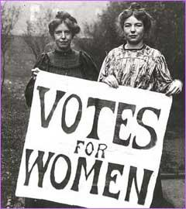
Suffragettes is een Engelse term die staat voor vrouwen die voor de vrouwenrechten strijden, en dan met name voor het vrouwenkiesrecht. De term is afgeleid van het Engelse woord suffrase, dat stemrecht betekent.

De suffragettes is een beweging die zich in gingen zetten voor het feminisme. De stichters van deze beweging waren Emmeline Pankhurst en haar dochter Christabel Pankhurst.
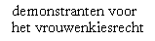
Heel vaak werden de suffragettes gezien als zure en lelijke vrouwen die geen man konden krijgen, het tegendeel bleek. Vaak waren het jonggetrouwde vrouwen die opkwamen voor hun rechten. Deze vrouwen organiseerden grote demonstraties. Ze stookten bijvoorbeeld ook brandjes of ze ketenden zich vast aan het parlementsgebouw om aandacht te trekken. Ook deden ze zuur in de stembussen zodat de stemmen niet meer gelezen konden worden.

Om arrestaties uit te lokken, gingen deze vrouwen nog veel verder. Ze gooiden zomaar winkelruiten in of ze vernielden dingen die eigendom waren van de gemeenten. Vrouwen die in de gevangenis belanden gingen uit protest hongerstaken. Dat deden ze omdat ze wilden dat de regering serieus over de rechten van de vrouw ging praten. Maar toch reageerden de regering er anders op dan de vrouwen hadden gehoopt. De gevangenis bewakers kregen opgedragen de gevangenen onder dwang te voeren.
Een belangrijke suffragette, Emily Wilding Davison, stierf toen ze tijdens een paardenwedren het paard van de koning probeerde tegen te houden.

Veel vrouwen wilden het niet op deze manier doen. Ze keurden dit gedrag af en begonnen hun eigen groepering zoals de Nationale Unie voor het Vrouwenkiesrecht. Duizenden vrouwen namen deel aan deze georganiseerde demonstraties met spandoeken en liederen.

In Nederland had je ook nog andere actiegroepen. Zo was Aletta Jacobs voorzitster van de VvVK, Vereniging voor VrouwenKiesrecht.

